Установка программного обеспечения

Отчет по работе с программой FreeCommander

Тип программы: FreeCommander - файловый менеджер для операционных систем Windows.

Функции:

1. Управление файлами и папками:

FreeCommander предоставляет пользователю возможность управлять файлами и папками на компьютере, включая копирование, перемещение, удаление и переименование.

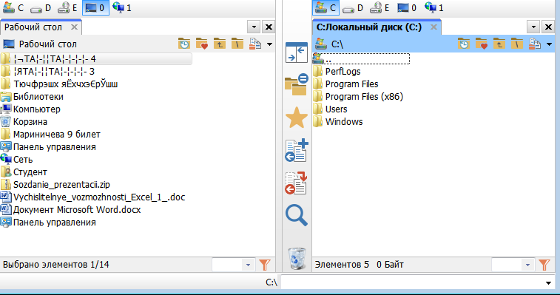

Рисунок - Управление файлами и папками

1. Двухпанельный режим:

Программа имеет двухпанельный интерфейс, что облегчает сравнение и перемещение файлов между различными папками.



Рисунок - Двухпанельный режим

1. Множественные вкладки:

FreeCommander поддерживает использование нескольких вкладок в каждой из панелей, что упрощает работу с различными наборами файлов и папок. 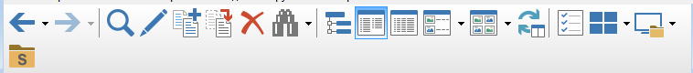

Рисунок - Множественные вкладки

1. Встроенные инструменты:

В программе предусмотрены различные инструменты для управления файлами, такие как встроенный просмотрщик изображений, архиватор, FTP-клиент и многое другое.



Рисунок - Встроенные инструменты

Настройки:

1. Внешний вид:

Пользователь может настроить внешний вид интерфейса, включая цветовую схему, шрифты и расположение панелей.

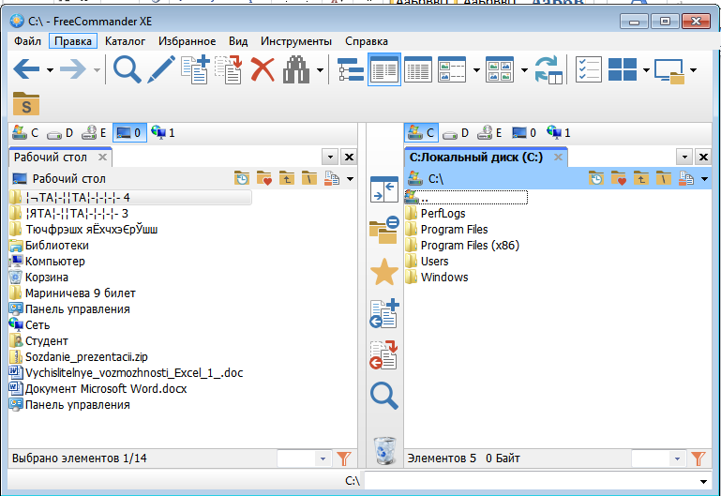

Рисунок - Внешний вид

1. Горячие клавиши:

FreeCommander позволяет настраивать горячие клавиши для быстрого доступа к различным функциям программы.

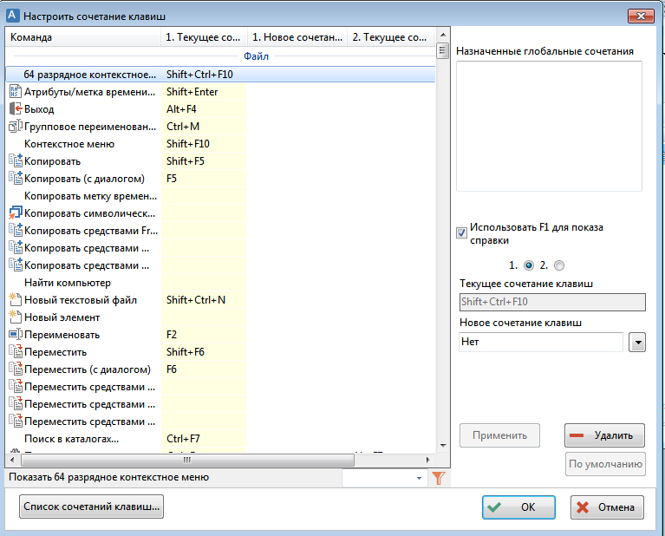

Рисунок - Горячие клавиши

1. Плагины:

Программа поддерживает установку дополнительных плагинов для расширения функциональности.

Проблемы при работе:

1. Возможные проблемы могут возникать при интеграции с некоторыми антивирусными программами или другими приложениями, что может приводить к конфликтам или неправильной работе программы.

2. Некоторые пользователи могут испытывать сложности с настройкой программы из-за обширных возможностей и наличия множества параметров.

3. Возможны отдельные технические проблемы, такие как ошибки, при загрузке или зависания программы, но они обычно решаемы с помощью обновлений или переустановки.